浙江音乐学院2021届毕业生离校须知

各位2021届毕业生：
祝贺你们顺利完成大学学业，即将走上人生新的旅程！
为了保证你们顺利地办理离校手续，安全愉快地离校，特提请注意以下事项：
一、毕业典礼和学位授予仪式时间、地点
1.毕业典礼：6月18日上午 大剧院
2.学位授予仪式：6月18日 上午 大剧院
二、离校手续的办理
2021届毕业生离校时间为6月18日-6月25日，毕业学生需在6月25日之前全部离校，延长学制学生按毕业生流程办理，毕业状态为待定的学生待毕业审核结果出来之后三天内办理离校手续。

【相关毕业生】
（一）党组织关系转接
毕业生党员应主动联系接收单位，确认接收单位隶属的党组织名称。
1.对于工作或学习单位已落实，单位已建立党组织的毕业生党员，应将党员组织关系转移到单位党组织。
2.对于工作或学习单位已落实，单位未建立党组织的毕业生党员，按照就近就便原则，将党员组织关系转移到：①工作单位所在地街道、乡镇党组织；②随档案转移到县以上政府公共就业和人才服务机构党组织。
3.对于尚未落实工作单位的，可将其组织关系转移到：①本人或父母居住地的街道、乡镇党组织；②也可随档案转移到县以上政府公共就业和人才服务机构党组织。
毕业生党员于6月15日前统一将接收单位隶属的党组织名称信息上报给所在二级党组织，由二级党组织统一上报党委组织部。党委组织部将统一出具组织关系介绍信（组织关系转往省内的，直接通过网上党员信息系统转接，毕业生及时联系接收单位确认网上接转；组织关系转往省外的，毕业生党员本人在党总支、直属党支部领取纸质的组织关系介绍信，凭《党组织关系介绍信》去接收单位完成转接；考取本校研究生的，毕业生党员无需办理转接手续）。
联系人：钱老师
联系电话：89808025
（二）办理国家助学贷款确认
1.国家开发银行生源地助学贷款：助学贷款毕业生6月15日之前，登陆国开行生源地助学贷款的“学生在线服务系统”申请毕业确认，认真完成联系方式的更新和就业信息的填写。
2.其他贷款相关事宜：咨询地点：行政楼423办公室（学生处）；咨询人：罗老师
咨询电话：89808127
（三）团组织关系转接
1.线下团组织关系转接：毕业生团组织关系线下转接，由各二级团组织将毕业生团员证收齐后，统一至学院团委办理转出手续。如团员证有遗失，需先补办后转出，具体要求可参照《关于统一办理我院2020届毕业生团组织关系转出工作的通知》。
2.智慧团建系统内团组织关系转接：学院各级团组织需在本年内持续组织登记毕业生团员组织关系转出的基本信息，包括：毕业生团员毕业后的学习或工作单位名称、详细地址、所属的乡镇街道社区团组织等，以及毕业生团员户籍所在地等详细情况，为即将开展的“学社衔接”做好充分准备。
3.办理时间：即日起至6月23日止
4.办理地点：学院团委办公室（行政楼421）

【所有毕业生】
学生本人登陆掌上浙音APP办理离校，具体见操作指南（附件1）：
（一）图书归还
1．6月10日起，图书馆原则上不再向毕业生办理借书手续。
2．毕业生须在6月15日前，还清所借图书。如有逾期，需缴纳逾期使用费；丢失、污损图书等情况，须按图书馆相关规定赔偿。
3．6月15日前，图书馆统一为完成还书的毕业生办理相关离校手续，并把未完成的毕业生名单提交有关部门。
4．具体通知见图书馆网站，总服务台咨询电话：89808176。
（二）费用结算
计划财务处离校手续的办理时间为6月18日至6月25日。请各系（院）学生在该时间段关注掌上浙音APP，如果计划财务处一栏中显示已通过，即该学生在财务处的离校手续已经办理完毕，如显示未通过则需补缴相关费用,如有疑问请咨询财务处吕老师，89808187。
1.核对方法
计划财务处于6月15日前,将结算清单（需要补缴和退费的名单及金额）发放到各系（院）供学生核对。核对完成后，需补缴的学生请在离校前按费用补缴办法缴清相关费用。
2.核对咨询电话
如学分数（用于学费结算）有问题，请与教务处联系（张老师，电话：89808083）；如教材数据有问题，请与教材中心联系（王老师，电话89808128）；如住宿费有问题，请与后勤服务集团联系（朱老师，电话87789404）；如有其它问题，请与计划财务处联系（吕老师，89808187，地址：行政楼508室）
3.费用补缴方法
缴费方式一：使用支付宝扫二维码进行缴费。


具体步骤
- 打开“支付宝”APP后，扫二维码，在学号处填写学号、姓名处填写名字，点击查询：
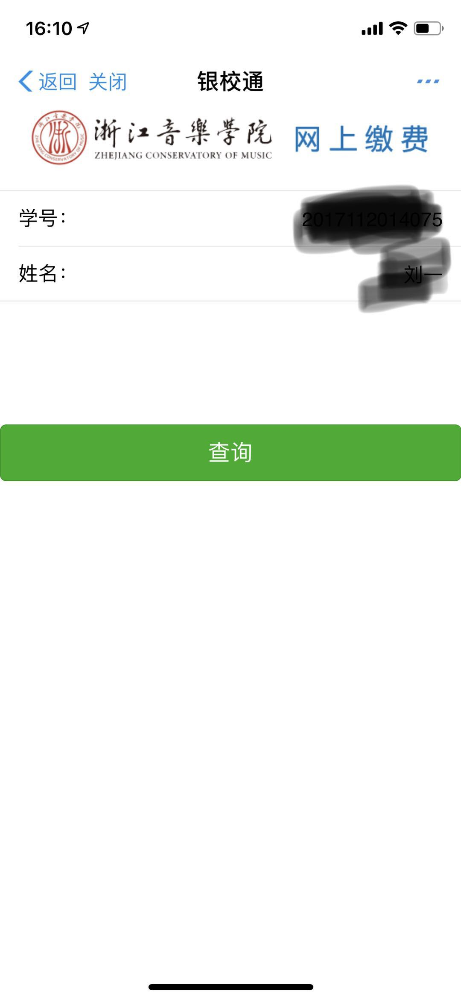
2、核对确认金额和名称后，确认缴费
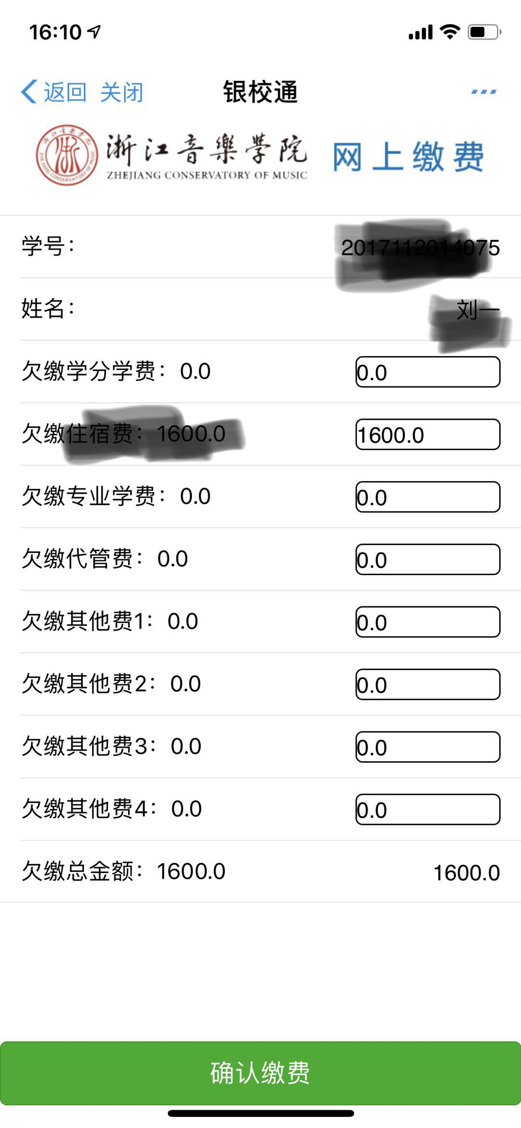
3、再次确认金额和名称，点击下一步
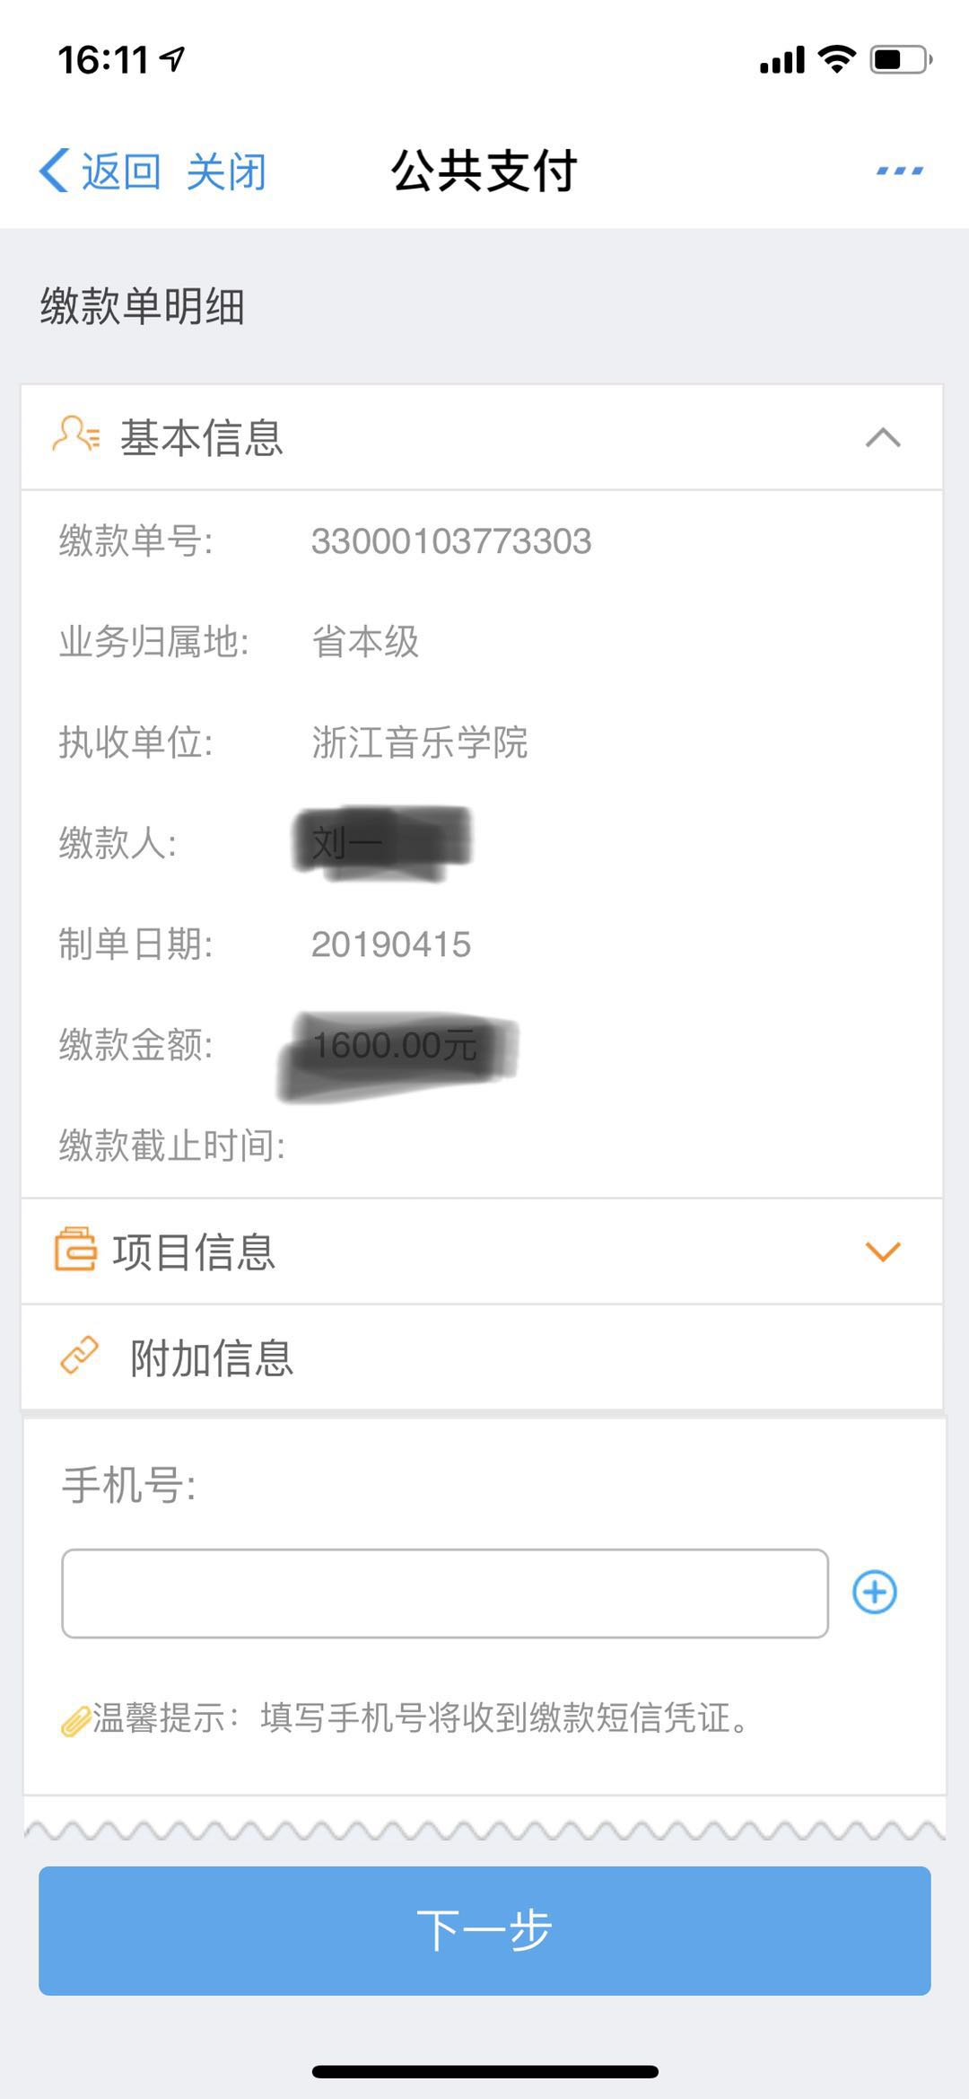
4、继续点击下一步
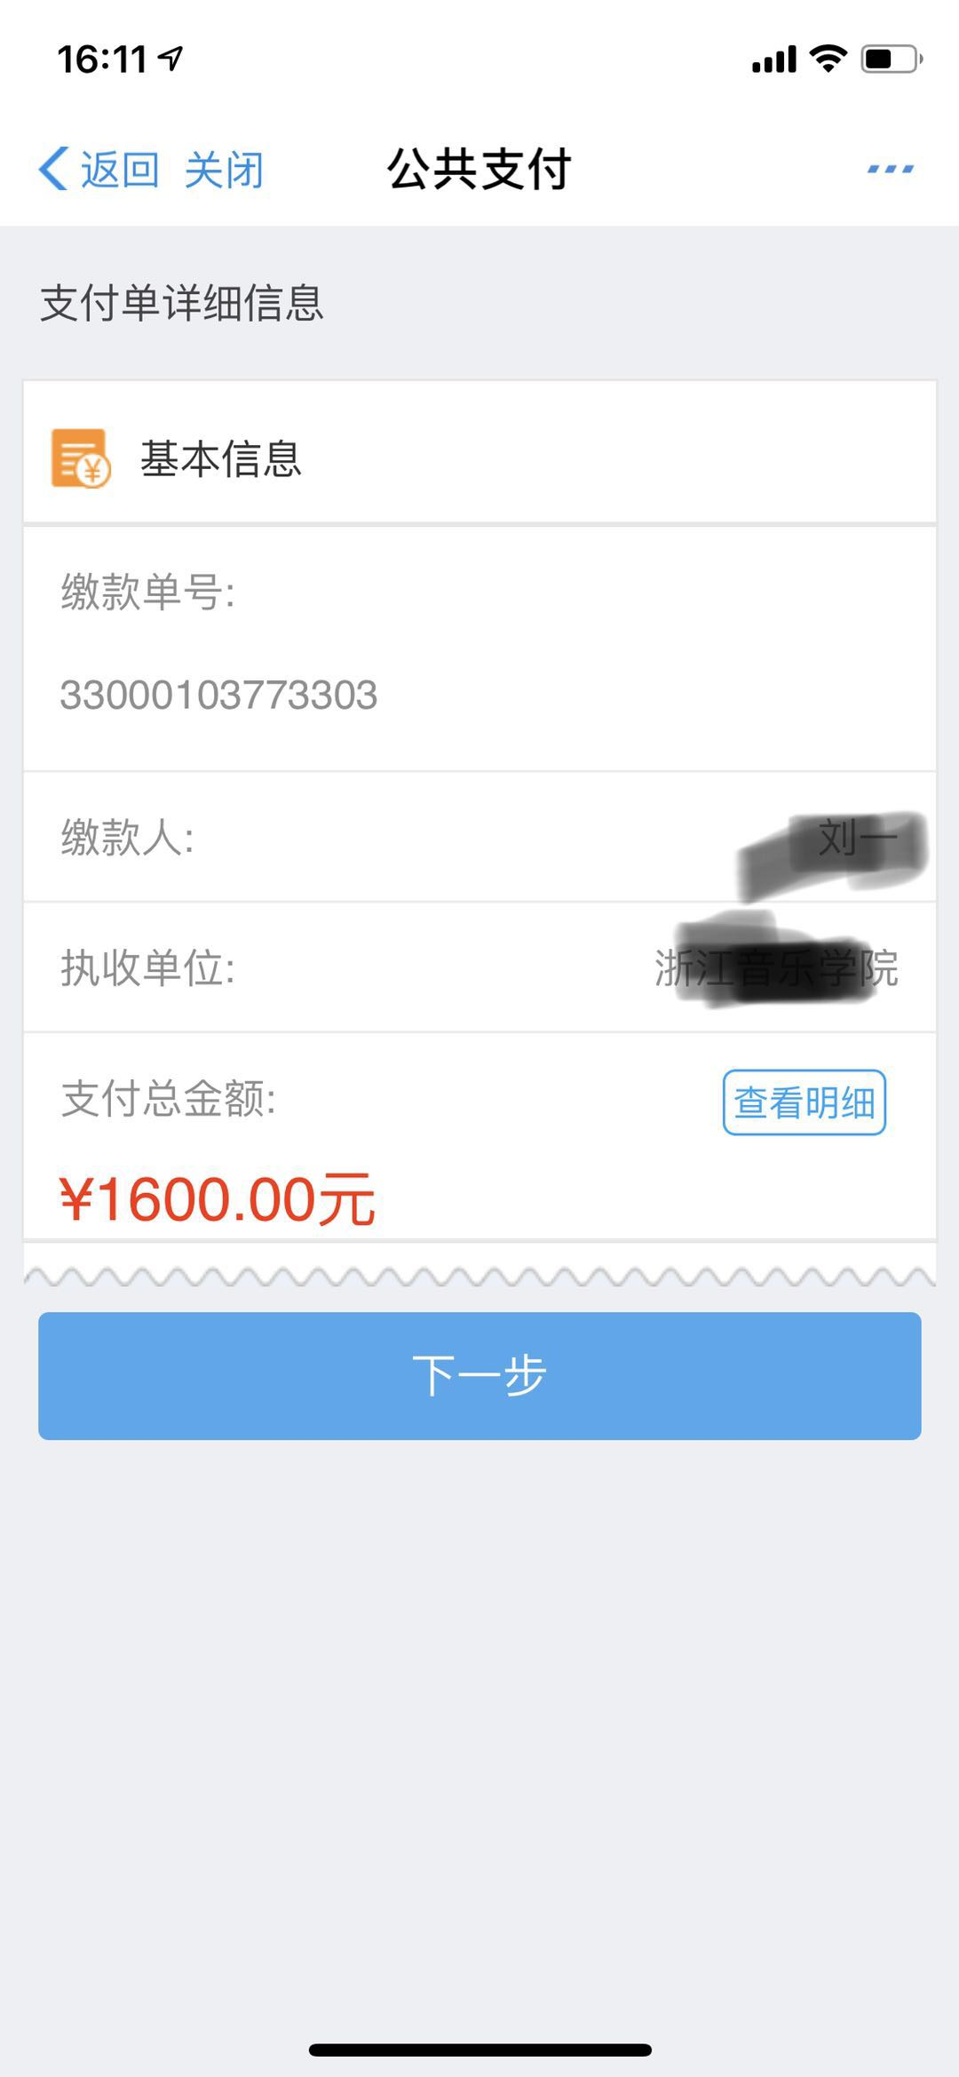
5、点击立即付款完成缴费
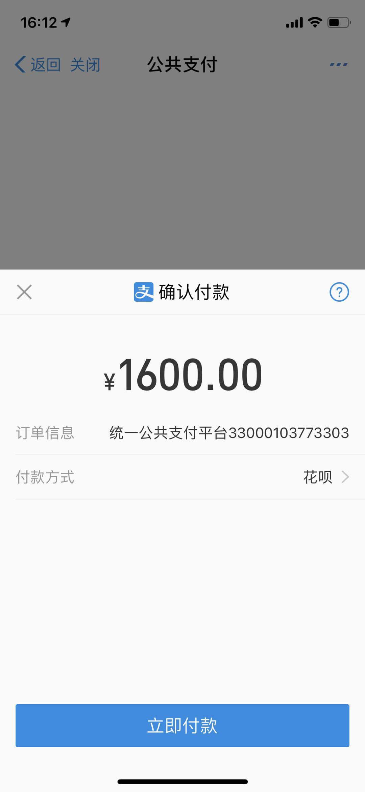

缴费方式二：“政务公共支付”缴费（只支持全额缴费）。具体步骤如下：
步骤1：打开“支付宝”APP后，选择“更多”：
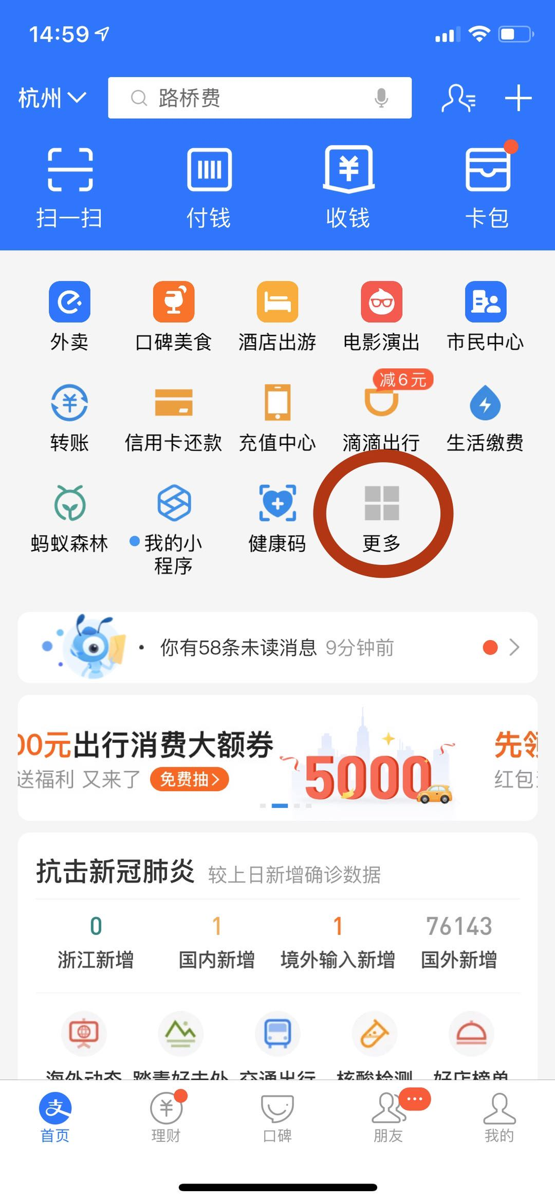
步骤2：然后选择“市民中心”：
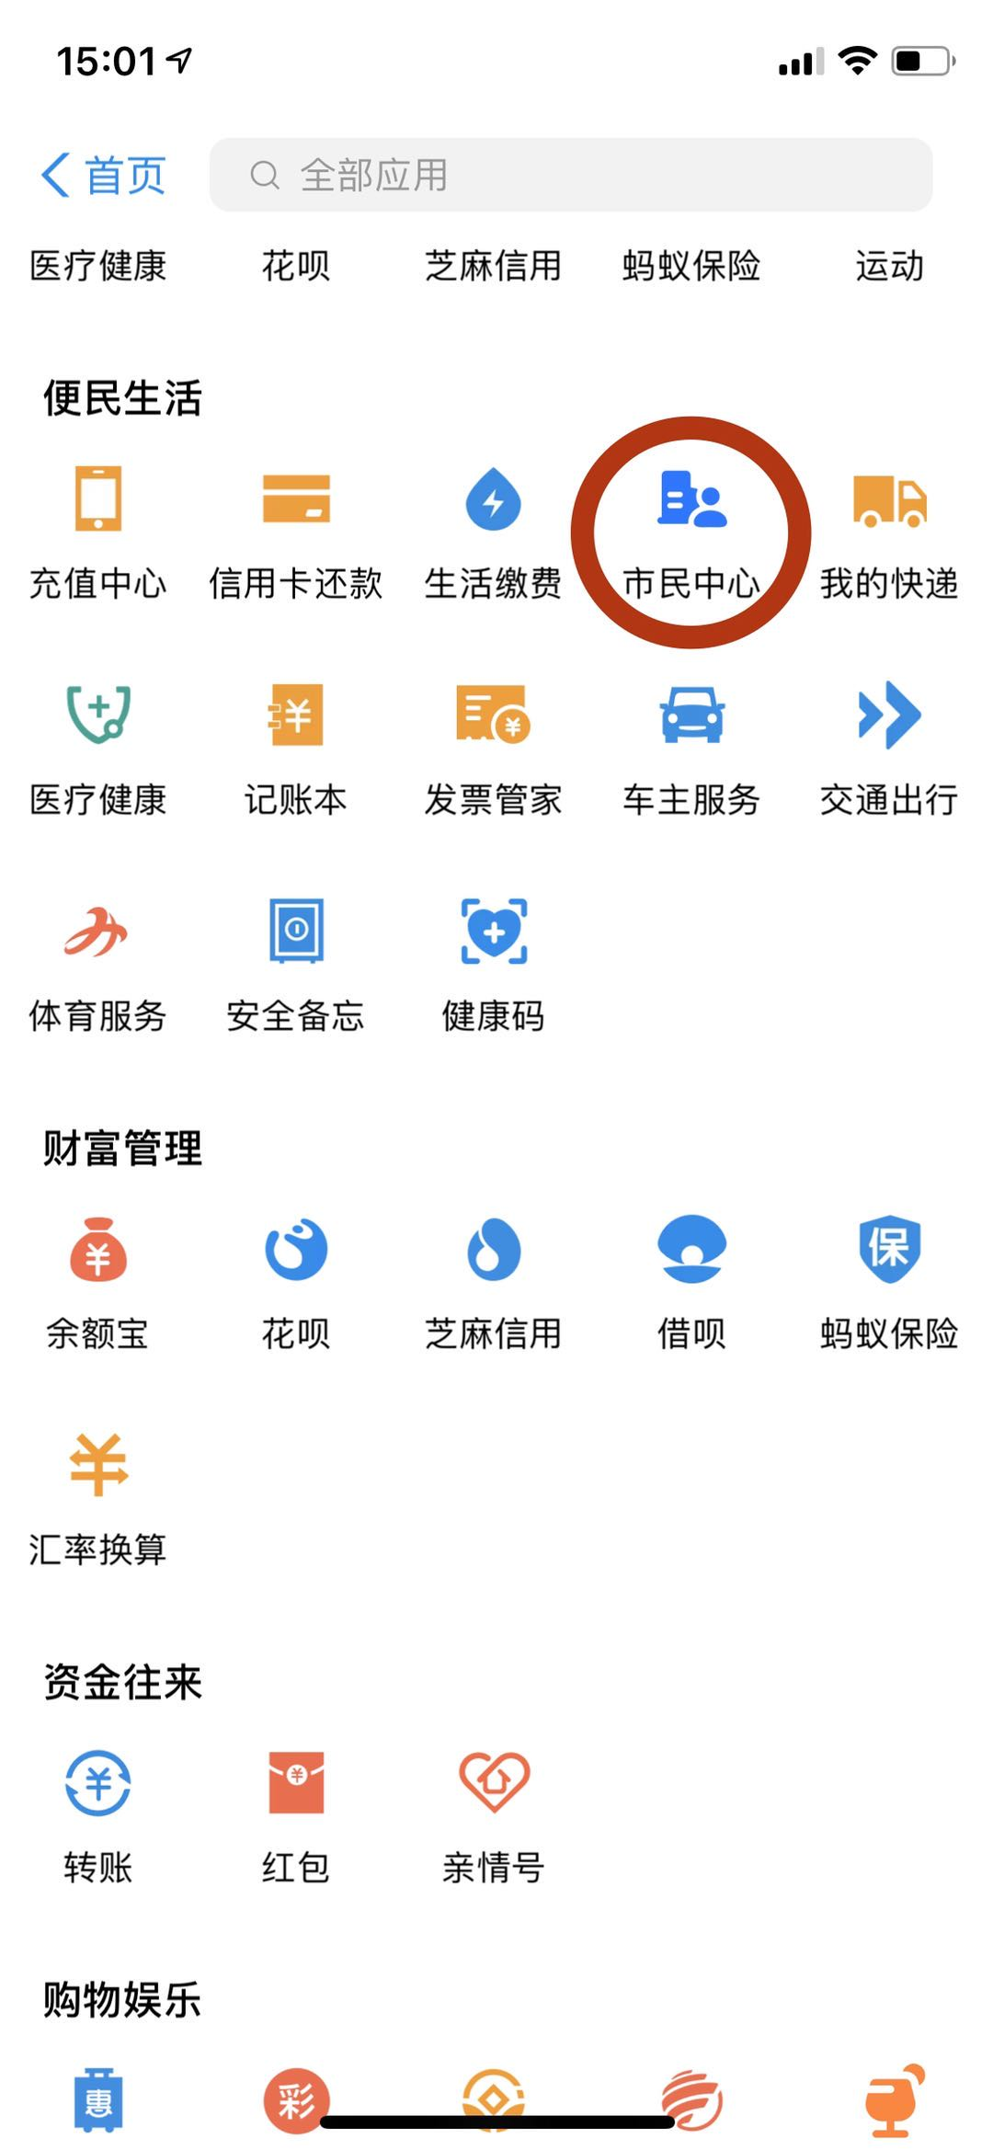

步骤3：确认城市服务地区是“杭州”后，选择“公共支付”：
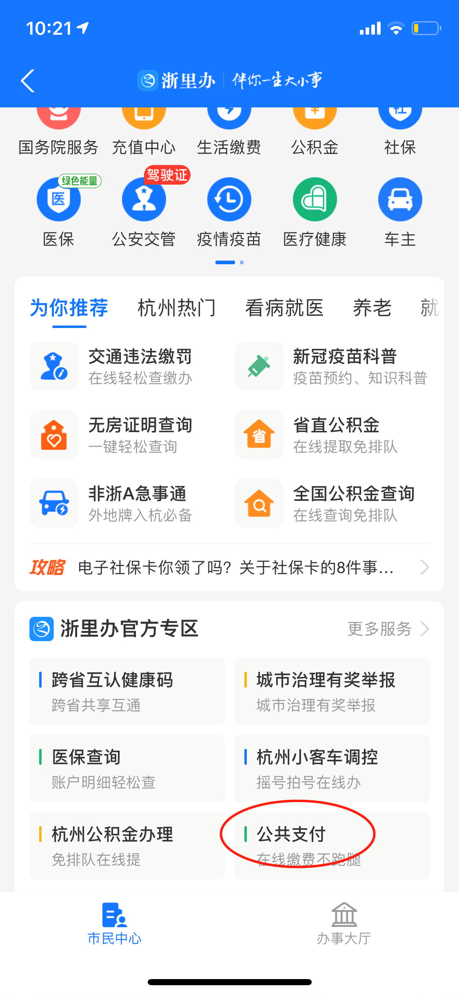
步骤4：选择“教育缴费”：

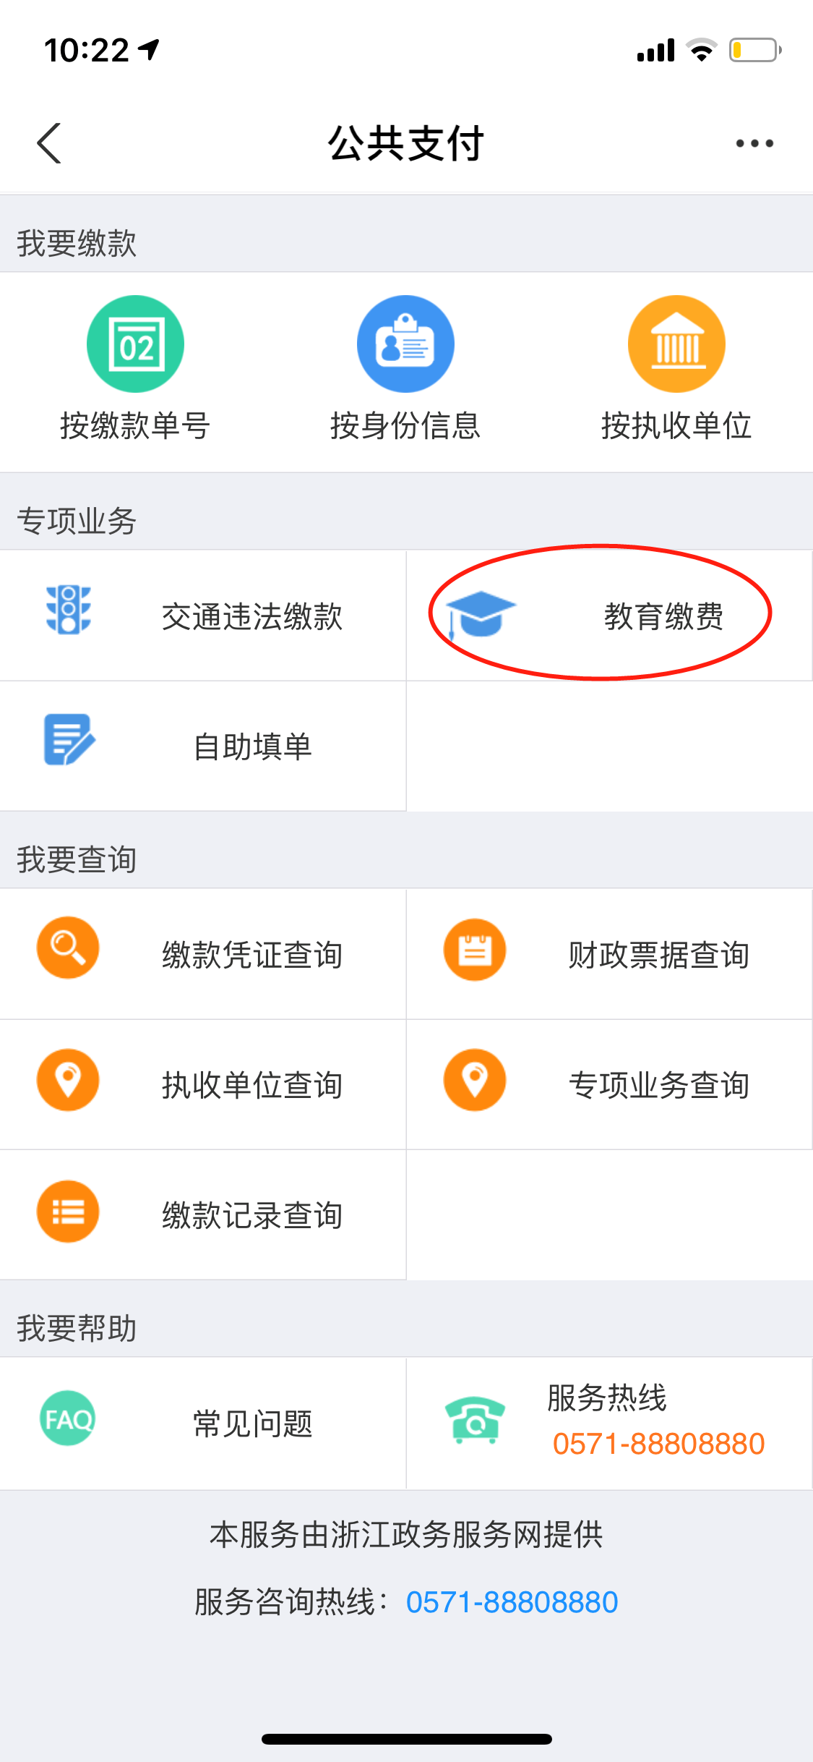

步骤5：选择“省本级”：
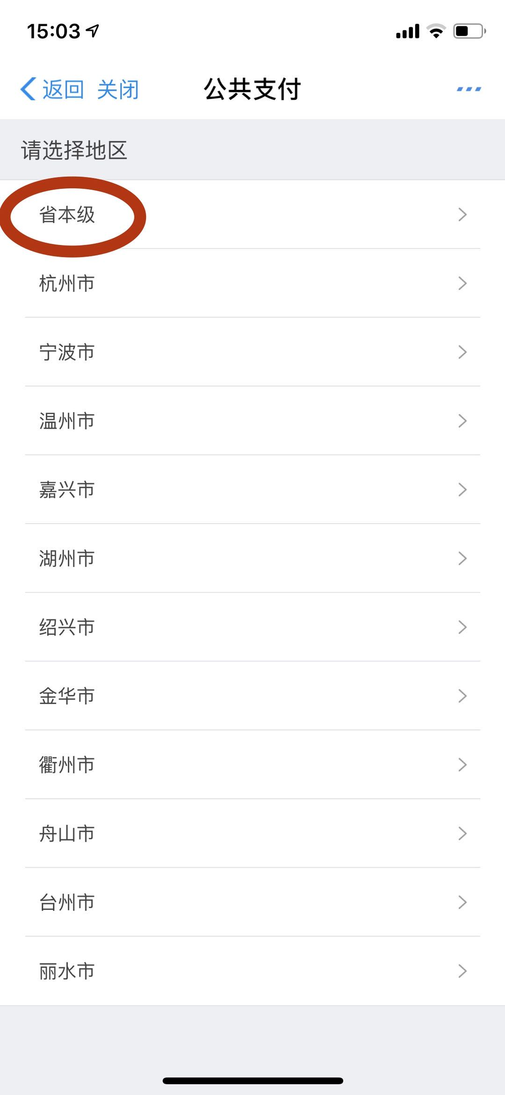
步骤6：选择“浙江音乐学院”，并选择“浙江音乐学院收费业务”办理事项：
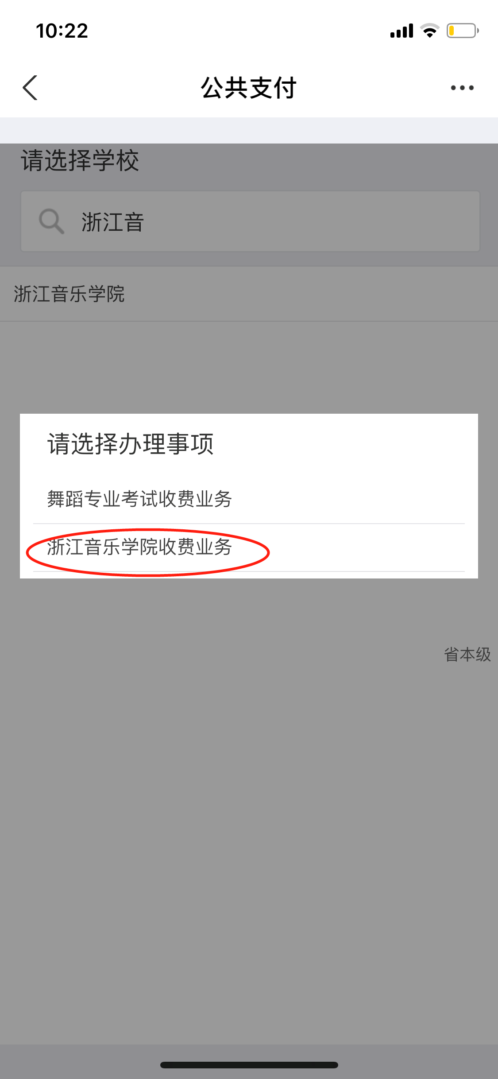

步骤7：在“学号”栏输入学号，确认基本信息核对无误后，按提示信息完成缴费：
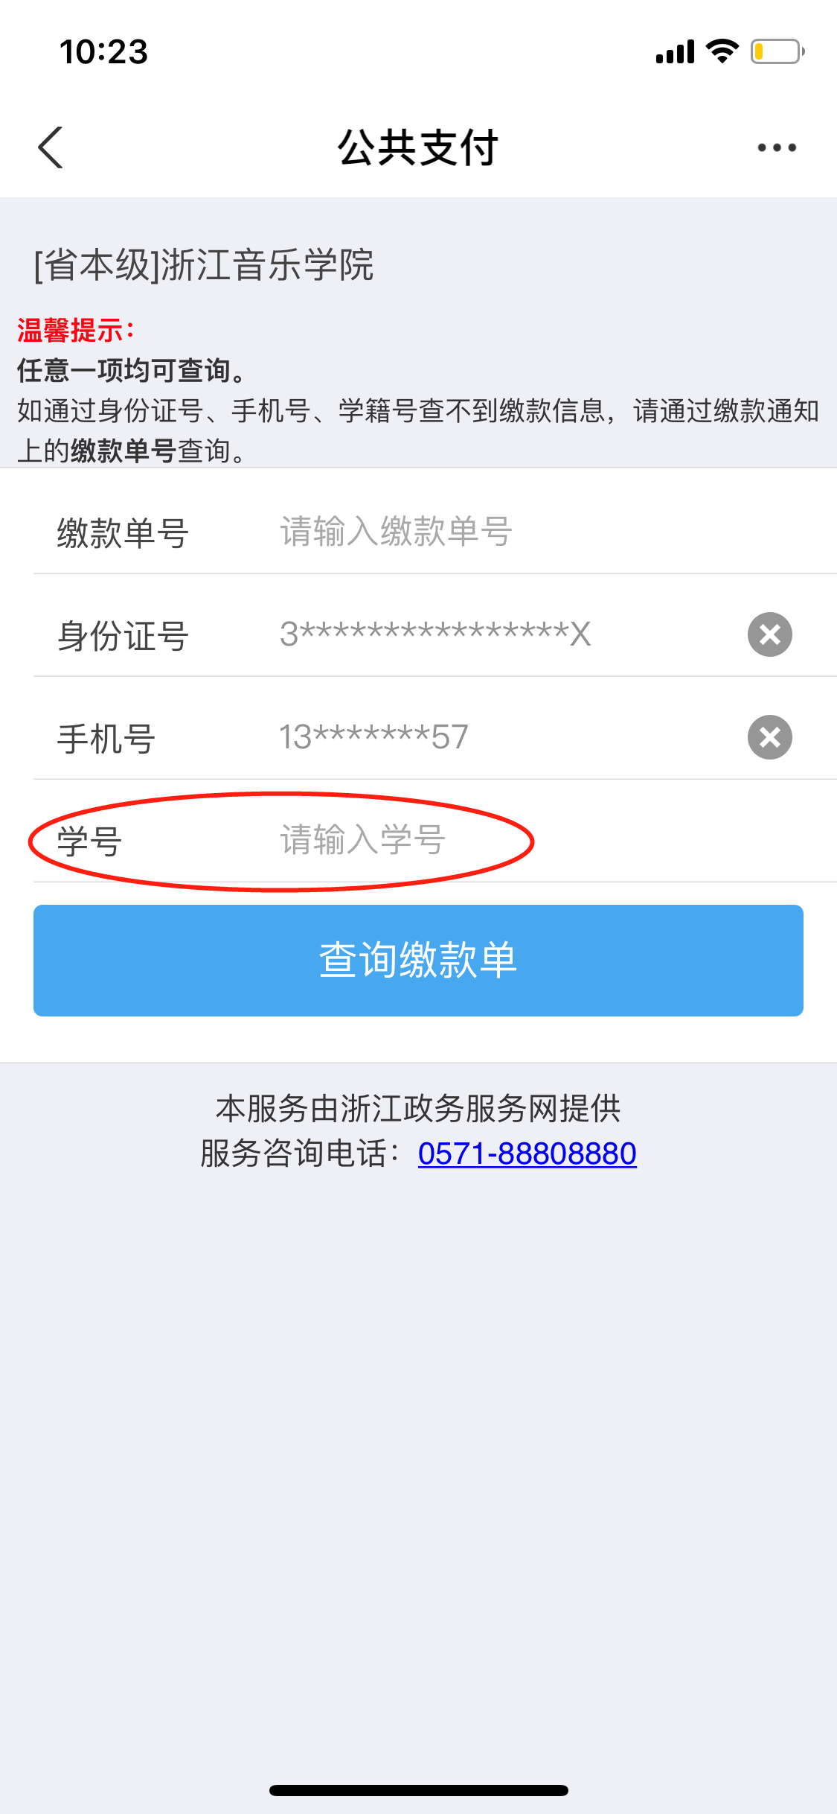
特别提示：
- 除上述缴费方式外，请勿通过其他渠道补缴学杂费；
2.缴费时请务必仔细核对姓名及缴费标准。
（三）公寓退宿
1.6月25日前，毕业生以寝室或个人为单位至所在公寓楼大厅完成离寝资产确认、归还寝室钥匙，完成退寝工作。
2.6月25日前，以寝室为单位（最后一位离寝同学）至学生公寓2-3号楼大厅完成电费清算，学生公寓将为有电量余额的寝室开具余额凭证，请持该凭证至一卡通服务窗口退款。
3.确认完成退宿后掌上浙音APP手动审核通过。
4.原则上毕业生须在6月25日前全部离校，若在规定离校时间内仍未办理退寝并不予以说明的，则默认退寝，学生公寓将安排人员进行寝室清理与整修。
5.考取本校研究生的毕业生、延长学制的学生如需存放行李，可至所在公寓楼大厅咨询值班员登记存放。
6.毕业生离校期间，如有行李驳运需要，可至公寓大厅预约登记。后勤提供公寓大厅至校门的行李驳运服务。
学生公寓1号楼大厅联系电话：0571-87789534
学生公寓2-3号楼大厅联系电话：0571-87789542
学生公寓4号楼大厅联系电话：0571-87789564
（四）校园一卡通
1.校园一卡通可留作纪念，其功能将于2021年9月1日停止服务。在此之前，校内餐饮和商贸消费仍可继续使用。
2.卡内余额可在离校前消费，也可办理退还手续。如需退还卡内余额，请于6月18日—25日持本人身份证、学生证或者校园一卡通任一有效凭证到一卡通服务窗口办理退卡撤户手续（工作日：9:30-11:00 11:30-15:30）。
3.办理地点：学生事务大厅一卡通服务窗口（学生宿舍3号楼一楼），联系电话：87789548。
（五）学生证注销、学籍卡填报、领取毕业证书和学位证书
1.学生证注销。学生拿学生证到各系（院）完成注销工作。
2.学籍卡信息填报。学生须根据教务处通知（另发）按时完成学籍卡信息填报，各系（院）打印存档。
3.领取证书。毕业典礼后由学生本人凭完成“掌上浙音”毕业离校的全部手续、填报完学籍卡信息后，到所在系（院）领取毕业证书和学位证书等。非本人领取证书的学生需写好委托书连同本人身份证复印件交给代领学生领取。
4.毕业证书和学位证书遗失：毕业证书、学位证书遗失不可补办，只可到教务处补办相关证明书。
5.咨询地点：行政楼502
联系人：申老师、王老师
联系方式：89808087/89808082
三、报到证办理（毕业生派遣工作）
1.6月15日之前已上交就业材料且本人已确认就业方案的，学院将于6月中旬签发第一批报到证，由各系（院）发放给学生。
2.6月底到8月底之间正式签约就业的，如无特殊要求，学院将在每周五签发一次报到证。如需提前领取报到证的，请学生本人在暑假期间及时联系辅导员，学生处将按需安排打印报到证。报到证由学生本人领取，如他人代领，需提供学生本人书面委托书。
3.8月中旬前未能落实就业单位的，学校将于8月底统一派遣回生源地。
报到证签发流程：学生签约-->交就业材料给辅导员-->辅导员录入-->就业材料交学院，学院审核通过-->学生本人确认就业方案-->学院打印报到证-->学院将报到证分发给各系（院）-->各系（院）分发给学生本人。学生务必及时登录浙江省大学生网上就业市场（http://www.ejobmart.cn/jyxt-v5/jyweb/webIndex.zf）确认就业方案后，才能签发报到证。
四、档案转寄工作
1.毕业生档案转寄由EMS专用毕业生档案转递。
2.6月中旬第一批报到证签发后，请各系（院）尽快整理好相关毕业生档案，并在在7月上旬转寄第一批毕业生档案。
3.6月底到8月中旬期间正式签约就业的，如无特殊要求，学院将根据情况派发一次学生档案。对档案到位时间有特殊要求的，请务必在交就业材料时告知辅导员老师。
4.8月中旬前未正式签约单位的，学校将于8月底向生源地人事局（非师范类）、教育局（师范类）或指定接收单位转递。
五、户口迁移证办理
1.6月15日之前，毕业生将户口迁往地址上报至各系，由各系汇总上交保卫处，学院在办理完户口迁移证后，于6月中下旬由各系（院）发放给学生。
2.办理落户手续
注意户口迁移证的有效期限，错过有效期需本人去迁出地派出所重开，具体以派出所实际要求为准。
（1）迁回原籍：凭毕业证书、户口迁移证等材料向入学前户口所在地派出所申报迁入；
（2）就业地落户：凭毕业证书、报到证、用人单位录（聘）用证明（三方协议、劳动合同等）等材料向单位管辖派出所申报迁入；
（3）户口迁移证改迁
①改迁地址都是杭州市范围内的不需要改迁；
②改回原籍的，凭本人带身份证、已有户口迁移证、家庭户口本先到学院保卫处开联系单，再到迁出地派出所户籍窗口办理；
③改到其他地区的，凭本人带身份证、已有迁移证、报到证先到学院保卫处（学生公寓5号楼131办公室）开联系单，再到迁出地派出所户籍窗口办理。
3.户口迁移证遗失补办
原迁往地是杭州市外的，凭迁往地派出所开具的“未落户证明”、毕业证、报到证到迁出地派出所补办。
4.相关户籍管理中心及办公电话
学生公寓5号楼131办公室：0571-89808115
转塘派出所：0571-87310350
六、医疗待遇
杭州市大学生医疗保险享受到2021年8月31日（住院：请在8月31日前完成结算），同学们务必在8月底前及时参保，以便享受医保连续参保的待遇。请毕业生及时办理当地的职工医保。暂缓就业的毕业生同时停保，不再参加在校学生城乡居民医疗保险。
联系人：赵老师
联系电话：87789348
七、其它要求和注意事项
1.毕业生应遵守校纪校规，注意个人和集体的财产安全，关好门窗、电灯，搞好寝室卫生；要爱护公物，不损坏门窗、涂画墙壁，不砸热水瓶、啤酒瓶及其它物品，不在寝室及楼道内焚烧纸张及各种物品；不打架斗殴、寻衅闹事、酗酒、赌博和违犯其它纪律。对违反规定的毕业生，学校查清事实后将按校纪校规处理，并将处理结果书面通知毕业生所在工作单位。
2.增强安全意识和法纪观念，注意旅途安全，妥善保管随身携带的证件等重要物品，注意旅途卫生、预防疾病。
3.录取为本校硕士生和留校工作的应届毕业生，在离校前可以将行李存放在学生公寓管理服务中心安排的寄存室，下学期开学报到后再另行安排寝室。
4.毕业生离校时，请将寝室打扫干净，给学弟学妹们一个干净整洁的寝室环境。
5.毕业生应按时报到，服从单位安排，谦虚、谨慎，注意自己的仪容、言谈举止。

祝全体毕业生前程似锦！平安愉快！

浙江音乐学院学生处
2021年6月10日

